
Trabajo Practico
TEMA:
- Manual de Usuario

ALUMNO:

- Jeferzon Adrian Sosa Romero
Profesor:
- Lic. Claudio Centurión

SEDE DERECHO E INFORMATICA – ASUNCION-PARAGUAY
Curso: 3er Año – Turno Noche
Asunción
2022

Índice
Introducción 1
Caso Practico 1. 2
Caso Practico 2. 8
Caso Practico 3. 11
Caso Practico 4. 16
Caso Practico 5. 24
Contenido 28

Introducción
He trabajado muy duro para hacer este proyecto, y de hacerlo de la mejor manera posible, confió en que me haya podido expresar adecuadamente en este material y espero que pueda disfrutar leyéndolo y examinándolo.

El siguiente trabajo tiene como punto principal explicar las capacidades, conseguir en el módulo desarrollo de aplicaciones móviles en Android, con cinco proyectos donde se aplicará los conocimientos aprendidos en clase.

Los casos referidos contienen uso de las propiedades de los elementos, codificación en lenguaje java y ajustes de los documentos XML ya sean de ajustes de Android o de diseño de formularios

En el primer caso estaremos viendo un programa que permita la carga de dos números enteros, en el segundo caso se observa una aplicación que solicita una clave y navega a otra pantalla, en el tercer caso examina una aplicación que aumenta el nivel de puntaje. si se adivina la respuesta correcta, en el cuarto y quinto caso se observa una aplicación que trabaja con la barra de menú.

Caso Practico 1.
Realizar un programa que permita la carga de dos números
enteros en controles de tipo EditText (Number). Mostrar dentro de
los mismos controles EditText mensajes que soliciten la carga de
los valores. Disponer dos Botones para multiplicar y dividir los dos
valores ingresados. Mostrar el resultado en un control de tipo
TextView.
Creando el proyecto “ProyectoTarea1”
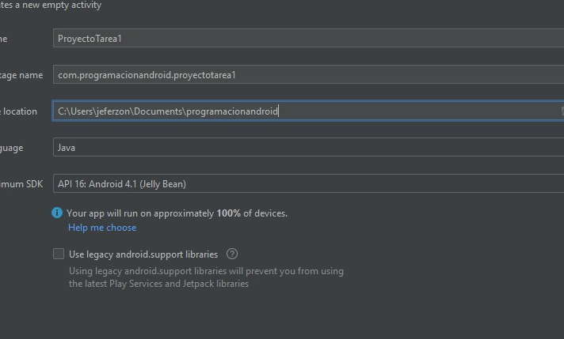

Luego: new-activity-empty activity
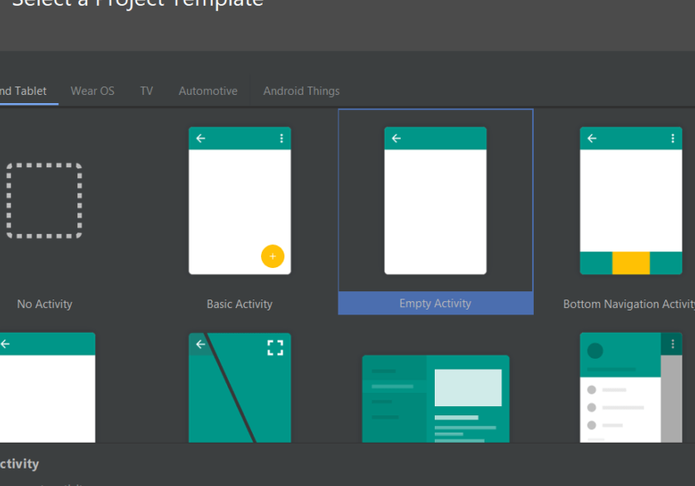
Llenamos el cuadro del dialogo y presionamos en finish

Codificamos la lógica de la programación
Declaramos unas variables tipos EdiText
private EditText et1;
private EditText et2;
private TextView tv1;
luego capturamos los complementos et1,et2 y tv1 de la vista
“ActivityManin”
et1=(EditText)findViewById(R.id.et1);
et2=(EditText)findViewById(R.id.et2);
tv1=(TextView)findViewById(R.id.tv1);
declaramos el método que verificara los valores ingresados
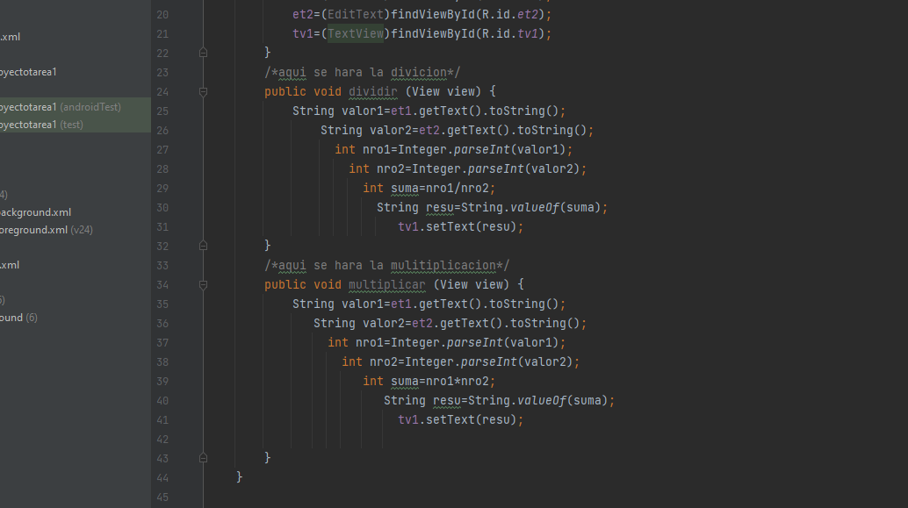

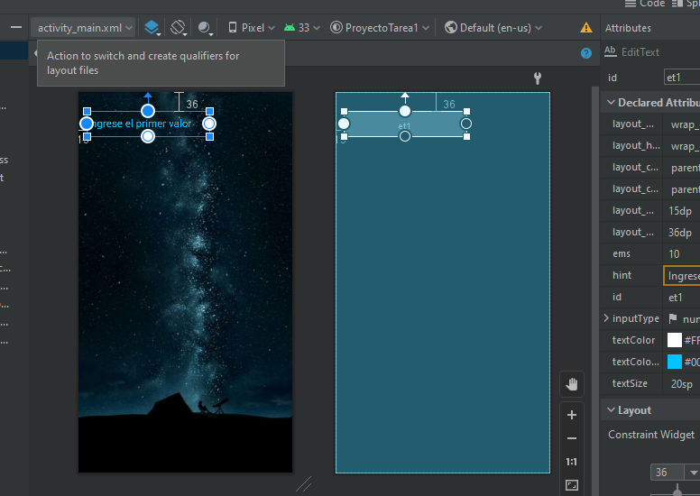
Hemos asignado a este objeto como: et1

Hacemos los mismos pasos para crear el segundo EditText de tipo "Number"
Definimos el id con el nombre et2 y la propiedad hint con el mensaje
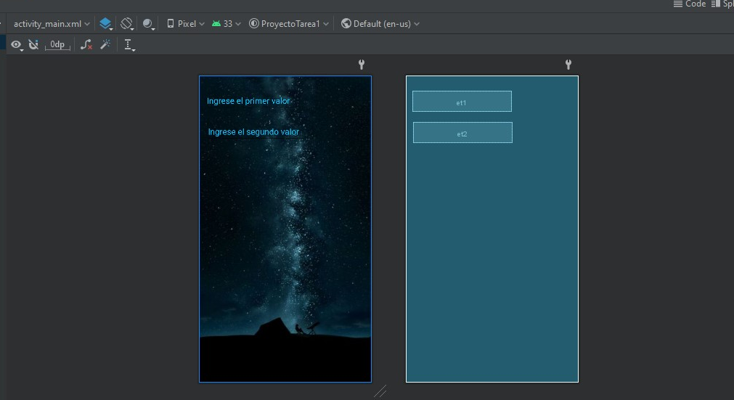
"Ingrese el segundo valor", el resultado visual debe ser algo semejante a esto:

De la pestaña "Buttons" arrastramos 2 control de tipo "Button": Iniciamos y a uno le agregamos “multiplicar” y al otro “dividir”

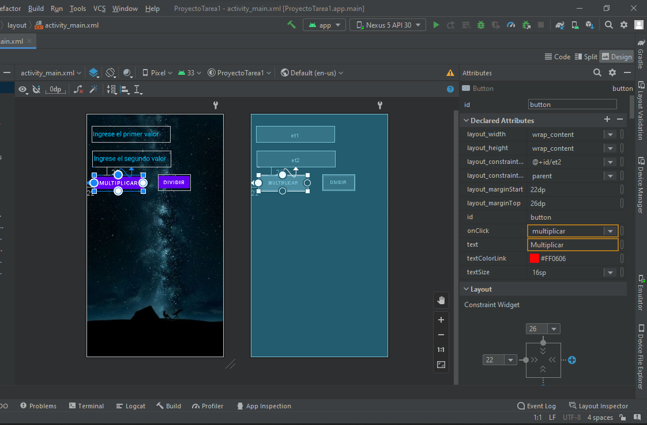

Para terminar con nuestra interfaz visual arrastramos una componente de tipo "TextView" de la
pestaña "Text". Definimos la propiedad id con el valor "tv1" y la propiedad text con el texto
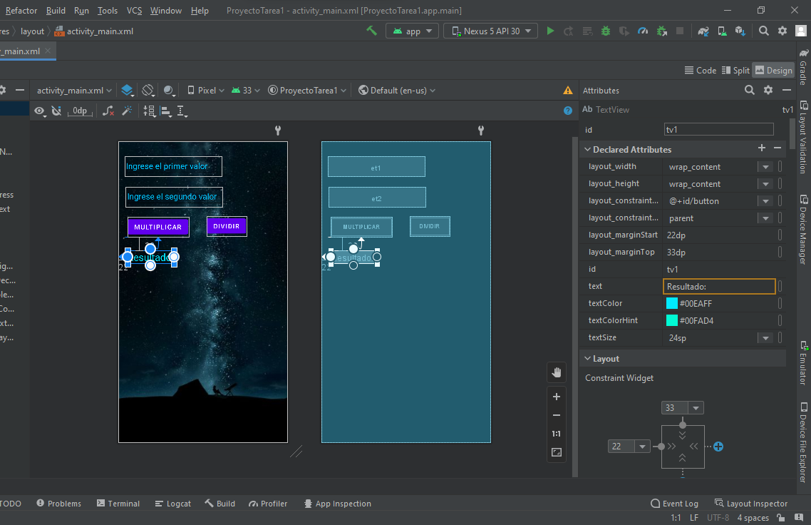
"Resultado":
y finalmente la interfaz nos queda de la siguiente manera:

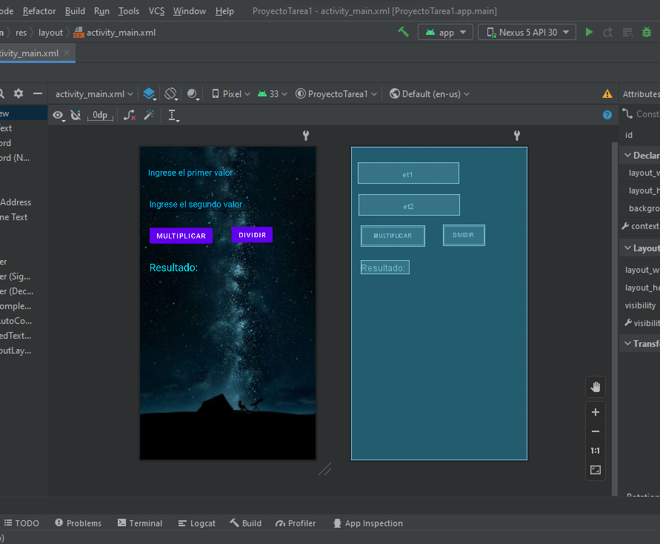

ejecutamos el programa:
luego probamos la aplicación y veremos que nos funciona excelente
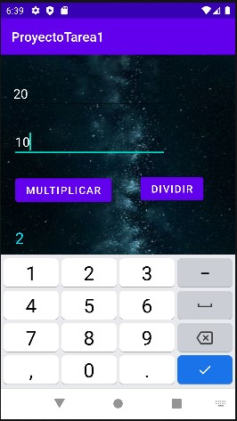
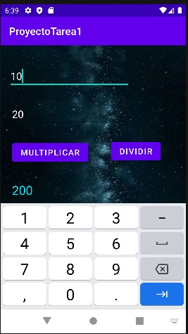

Fin.

Caso Practico 2.
Realizar un programa que contenga dos Activity. En el primero que solicite
el ingreso de una clave (control Password) Si ingresa la clave
"contraseñacorrecta" activar el segundo Activity mostrando en un TextView
un mensaje de bienvenida (mostrar en Toast si se ingresa la clave
incorrecta en el primer Activity).

Luego hacemos el mismo proceso para crear el “Proyectotarea2”
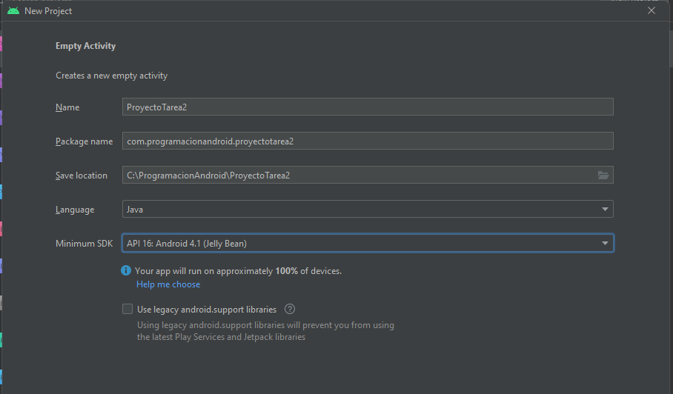
Hacemos exactamente lo mismo que el primero
Luego: new-activity-empty activity
Llenamos el cuadro del dialogo y presionamos en finish
Y agregamos un mensaje de bienvenida
Ahora codificamos la lógica de la aplicacion
Declaramos una variable de tipo EdiText
private EditText et1;

luego capturamos el componente et1 de la vista “ActivityMain”

et1=findViewById(R.id.et1);
programamos el método que verificara la clase ingresada
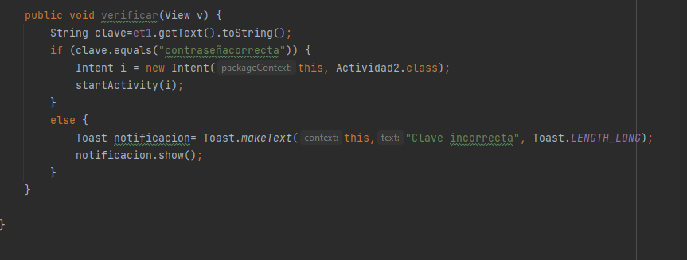
dentro del bloque “h” decimos que si el valor que contiene et1 es igual a “contraseñacorrecta” llame al Activity2 si no es igual entonces mostrar un mensaje en pantalla

ahora ejecutaremos el programa
probamos ingresar una clave invalida,

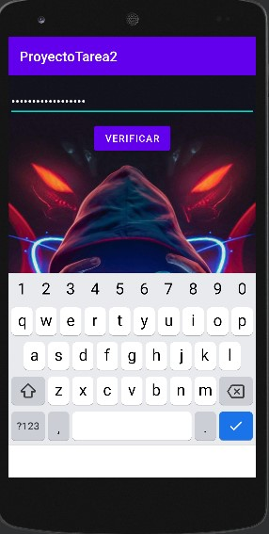
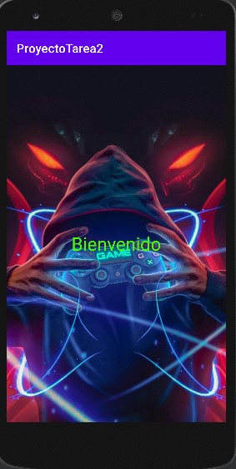
luego probamos ingresar la clave correcta que es “contraseñacorrecta”

Caso Practico 3.
Realizar un programa (ProyectoTarea3) que genere un número
aleatorio entre 1 y 50, pedir que el operador lo adivine, informar si
ganó o si el número es mayor o menor al ingresado. Cuando el
operador lo adivine incrementar en uno el puntaje de juego. Cada vez
que se ingrese a la aplicación mostrar el puntaje actual, es decir
recordar el puntaje en un archivo de preferencias.

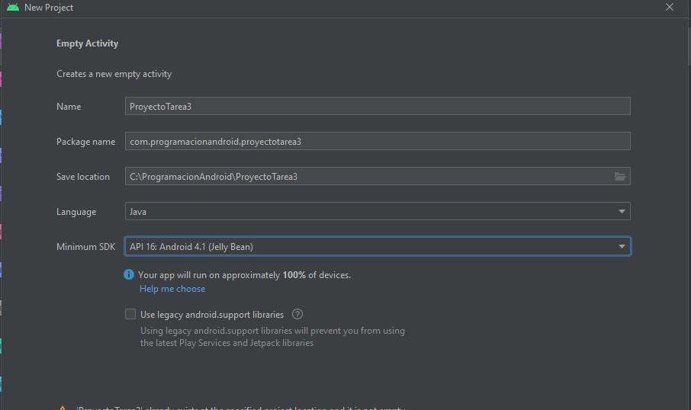
Creamos el proyecto “ProyectoTarea3”

Luego: new-activity-empty activity
Llenamos el cuadro del dialogo y presionamos en finish

Vamos a nombrar las variables
private EditText et1;
private TextView tv2, tv3;
private int numero;

luego capturamos el componente et1 de la vista “ActivityMain”
et1 = (EditText) findViewById(R.id.et1);
tv2 = (TextView) findViewById(R.id.tv2);
tv3 = (TextView) findViewById(R.id.tv3);

esto estará relacionado a la propiedad onclick
aqui es donde verificaremos si se acerto o no el numero aleatorio
y le estará llegando un mensaje de si tuvo éxito o no
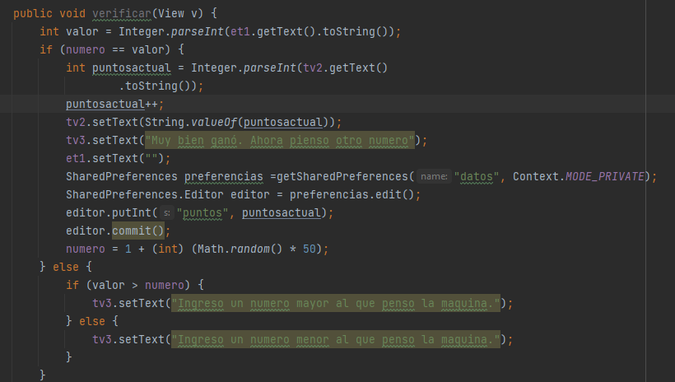

Aquí asignamos las id de los objetos como por ejemplo el EdiText como et1
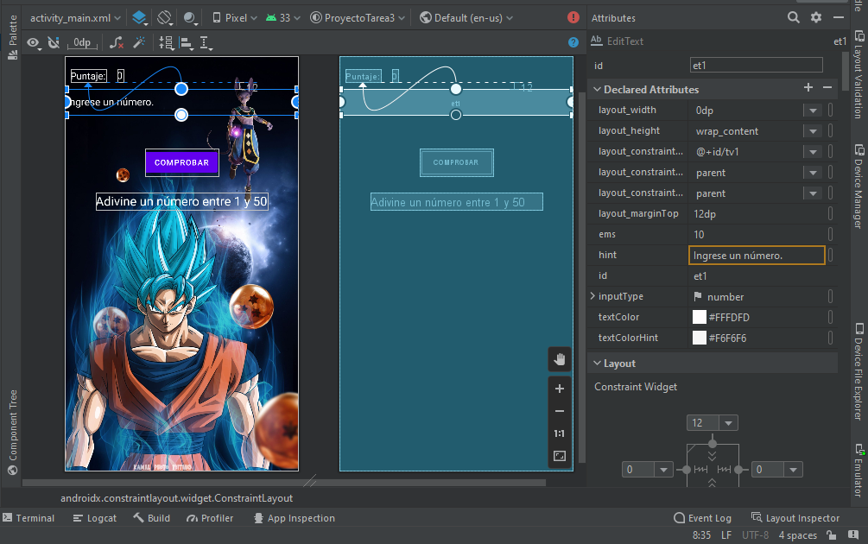
Y al botón como button y al Textview como tv3

Y al porcentaje tv1 y al numero 0 como tv2

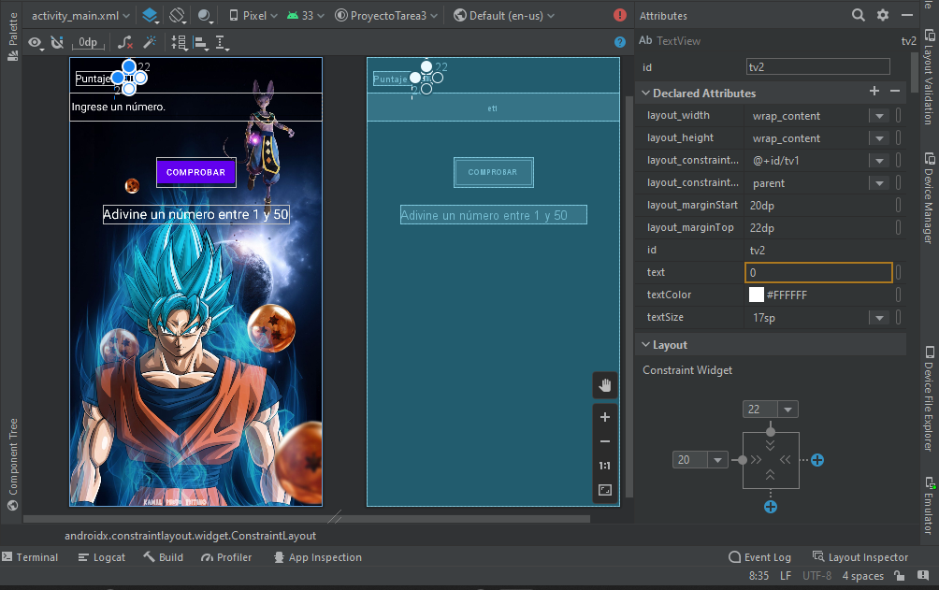
luego ejecutaremos el programa
ingresando un numero aleatorio incorrecto y como vemos en el textview no esta diciendo si el numero es mayor o menor al numero que pensó la maquina

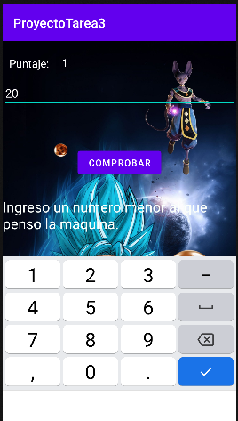
y ahora le ingresaremos uno que este correcto, y como vemos aquí cuando llegemos a ganar nos esta notificando con un texto de que logramos adivinar el numero que pensó la maquina y nos dice que volvamos a intentarlo
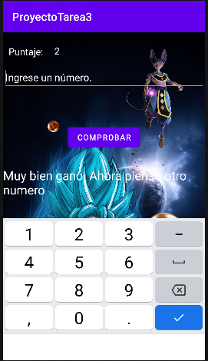

Fin

Caso Practico 4.
Confeccionar una aplicación (ProyectoTarea4) que muestre como
título "Menú" y luego tres botones de acción y cuatro opciones en el
menú desplegable del ActionBar.
Las imágenes a utilizar para los botones deben llamarse telefono.png,
camara.png y correo.png los mismos deberán guardarse en la carpeta
mipmap-mdpi. Los mismos representan un teléfono, una cámara
filmadora y un correo electrónico, los cuales al ser presionados deben
mostrar un Toast cuando se seleccione alguna de las opciones del
menú o un botón de acción.
Ahora bien, ya estamos cerca de finalizar este manual
Creamos el proyecto “ProyectoTarea4”
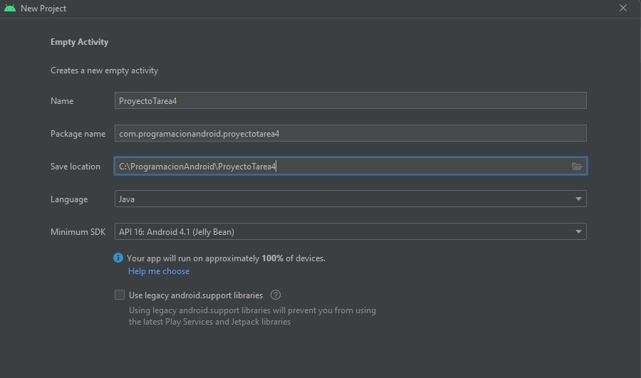

En el lado izquierdo aparece el nombre de la aplicación y del lado derecho aparece un botón que al ser presionado nos muestra un menú desplegable:
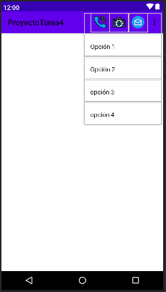

Veamos los pasos que debemos dar para obtener este resultado:
El título del ActionBar lo debemos modificar abriendo el archivo strings que se
encuentra en la carpeta res/values y su contenido por defecto al crear el
proyecto es:
<?xml version="1.0" encoding="utf-8"?>
<manifest xmlns:android="http://schemas.android.com/apk/res/android"
xmlns:tools="http://schemas.android.com/tools"
package="com.programacionandroid.proyectotarea4">

<application
android:allowBackup="true"
android:dataExtractionRules="@xml/data_extraction_rules"
android:fullBackupContent="@xml/backup_rules"
android:icon="@mipmap/ic_launcher"
android:label="@string/app_name"
android:roundIcon="@mipmap/ic_launcher_round"
android:supportsRtl="true"
android:theme="@style/Theme.ProyectoTarea4"
tools:targetApi="31">
<activity
android:name=".MainActivity"
android:exported="true">
<intent-filter>
<action android:name="android.intent.action.MAIN" />

<category android:name="android.intent.category.LAUNCHER" />
</intent-filter>
</activity>
</application>

</manifest>
Desde el Editor del Android Studio cuando vemos el archivo
AndroidManifest.xml nos sustituye visualmente las constantes por los valores de
las constantes para ver que realmente se almacena:
<?xml version="1.0" encoding="utf-8"?>
<menu xmlns:app="http://schemas.android.com/apk/res-auto"
xmlns:android="http://schemas.android.com/apk/res/android">

<item
android:id="@+id/telefono"
android:enabled="false"
android:icon="@mipmap/telefono"
android:title="telefono"
app:showAsAction="always" />
<item
android:id="@+id/camara"
android:icon="@mipmap/camara"
android:title="camara"
app:showAsAction="always" />
<item
android:id="@+id/correo"
android:icon="@mipmap/correo"
android:title="correo"
app:showAsAction="always" />
<item
android:id="@+id/opcion1"
android:title="Opción 1" />
<item
android:id="@+id/opcion2"
android:title="Opción 2" />
<item
android:id="@+id/opcion3"
android:title="opción 3" />
<item
android:id="@+id/opcion4"
android:title="opción 4" />
</menu>
En este archivo XML ya está inicializada la propiedad label de la marca
aplicación con el valor definido en el archivo xml

Ahora tenemos que definir las opciones de nuestro menú desplegable, debemos
crear un archivo XML con las opciones, para esto presionamos el botón derecho
sobre la carpeta res y seleccionamos la opción New -> Android resource file:
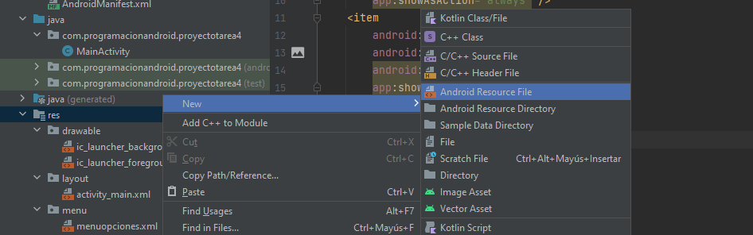

En este diálogo indicamos el nombre del documento que vamos a crear "menuopciones" y el tipo de recurso (Resource type) de tipo Menu:
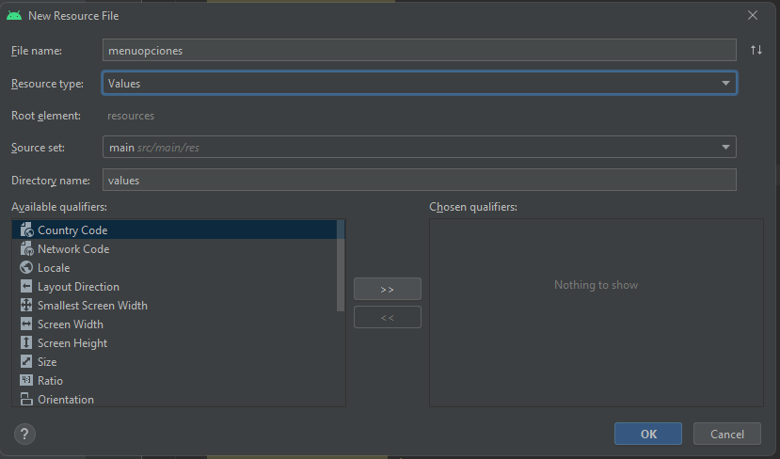

Aparece ahora una herramienta que nos permite crear el menú de opciones en
forma visual (Esta herramienta está disponible desde el Android Studio 2.3.x):
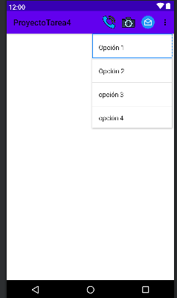

Arrastramos Menu Item a nuestra ventana y configuramos las propiedades:

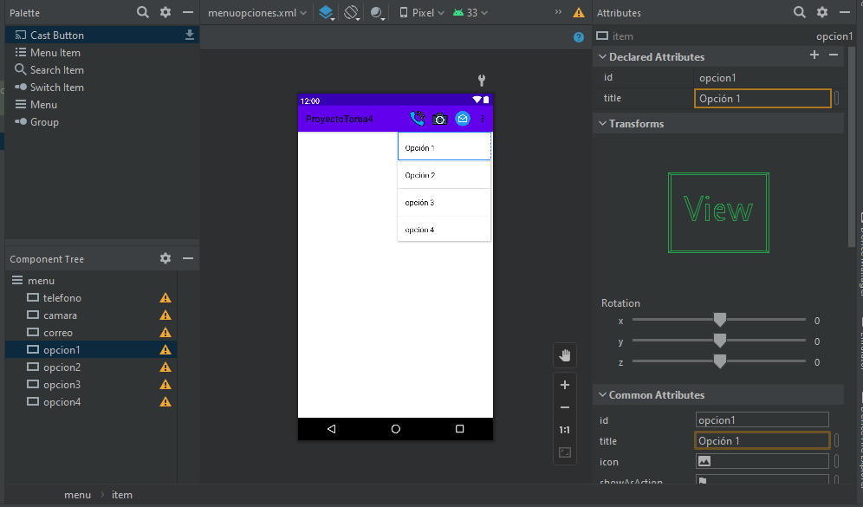

Podemos ver el archivo menuopciones.xml como texto seleccionando la opción
"Text" que aparece en la parte inferior:
<?xml version="1.0" encoding="utf-8"?>
<menu xmlns:app="http://schemas.android.com/apk/res-auto"
xmlns:android="http://schemas.android.com/apk/res/android">

<item
android:id="@+id/telefono"
android:enabled="false"
android:icon="@mipmap/telefono"
android:title="telefono"
app:showAsAction="always" />
<item
android:id="@+id/camara"
android:icon="@mipmap/camara"
android:title="camara"
app:showAsAction="always" />
<item
android:id="@+id/correo"
android:icon="@mipmap/correo"
android:title="correo"
app:showAsAction="always" />
<item
android:id="@+id/opcion1"
android:title="Opción 1" />
<item
android:id="@+id/opcion2"
android:title="Opción 2" />
<item
android:id="@+id/opcion3"
android:title="opción 3" />
<item
android:id="@+id/opcion4"
android:title="opción 4" />
</menu>

Ahora probaremos la aplicación y si le damos a los botones de la parte superior derecha nos empezaran a llegar unas notificaciones de que tocamos el botón de la cámara, del teléfono o del correo, lo mismo ocurre cuando tocamos algunos de los menú desplegables
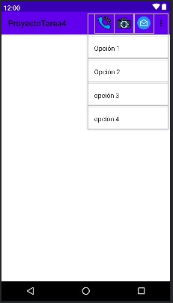

Caso Practico 5.
Volver a codificar el problema anterior para mostrar tres botones y
cuatro opciones en el menú del ActionBar localizando todos los
mensajes en el archivo strings.xml

ahora crearemos el proyecto “ProyectoTarea5
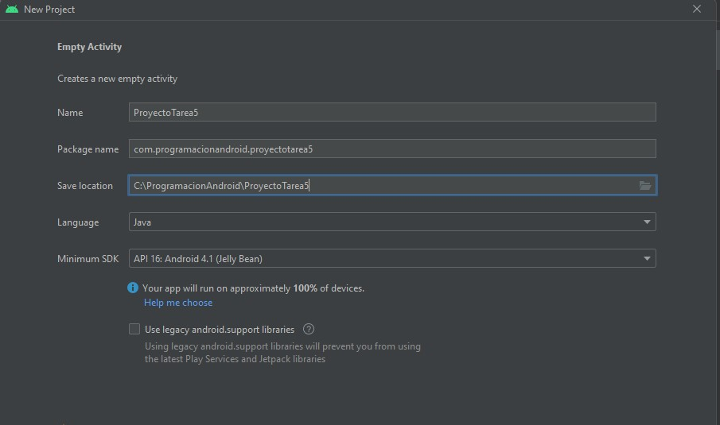
Ahora probaremos la aplicación y si le damos a los botones de la parte superior derecha nos empezaran a llegar unas notificaciones

aquí la única diferencia que notaremos es que los mensajes ahora vendrán del archivo string.xml, luego todas las funciones y visualizaiciones de los botones son exactamente igual

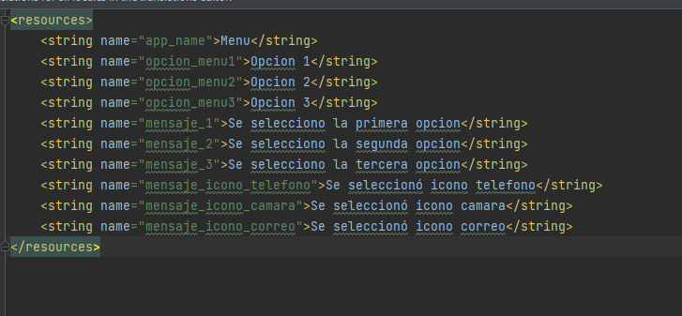

Conclusión
La realizacion de este proyecto me ha hecho recordar todo lo aprendido en clase sobre el módulo de desarrollo de aplicaciones móviles en Androi, mediante los cinco proyectos en los que fueron aplicados, y en cuyo casos se utilizaron los elementos de codificación java y los ajuste de documentos XML ya sea de ajuste de Androi o de diseño de formulario, eso me ayudo a que el conocimiento sea fijado ya que para realizar algunos casos debia volver a los similares realizados en clase, en otras tuve que investigar otras fuentes.
Espero haber alcanzado el objetivo deseado que es cumplir satisfatoriamente con el trabajo práctico.

Estare atento y me encuentro abierto a recibir correciones, indicaciones o sugerencias que sean hechas por el docente,y me esforzare por cumplir con las exigencias requeridas para el caso.

